 | Havern Runt, 28 juni 2008  Kartor | 
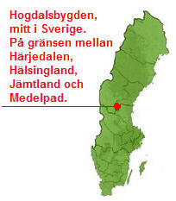

Välkomna att åka Havern Runt, tillsammans med Hog Valley MC, lördag 28 juni 2008!

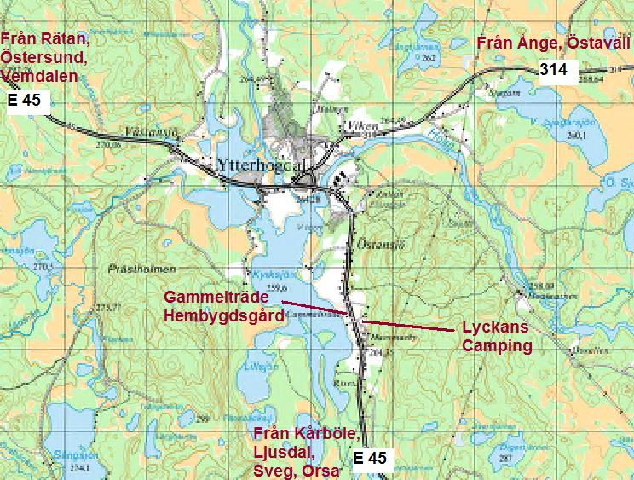
Så här hittar du till Gammelträde och Lyckans Camping,
när du kommit fram till Ytterhogdal.

Havern Runt, 28 juni 2008
Åkrutt

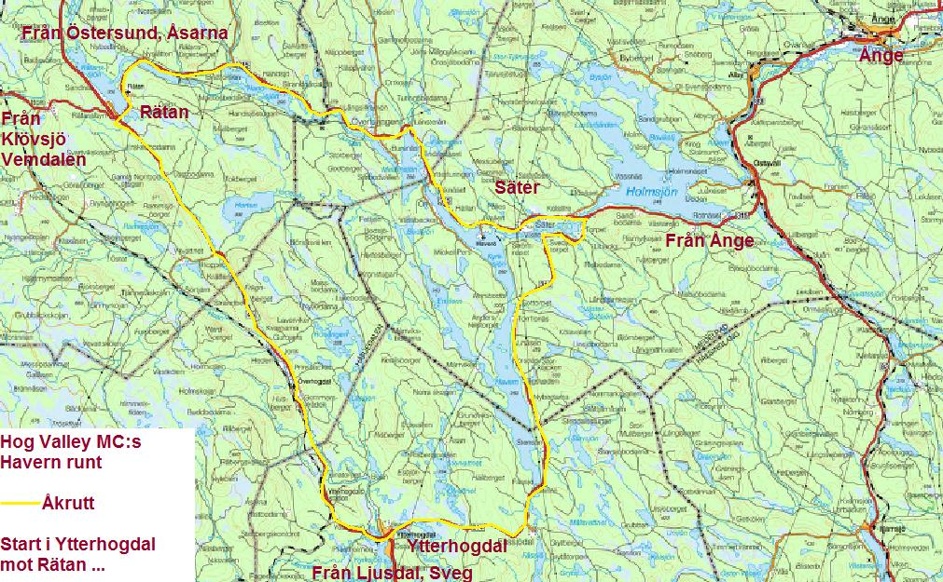
Kortegekörning Havern Runt, Ytterhogdal - Överhogdal - Rätan - Handsjön -
Turingen - Fika i Säter - Haverö - Stensån - Ytterhogdal.

Sedan blir det stor fest, på kvällen, med mat, underhållning,
levande musik och trevligt umgänge!

